**矿山微震系统B/S前端汇报文档**

**一.页面总体布局：**

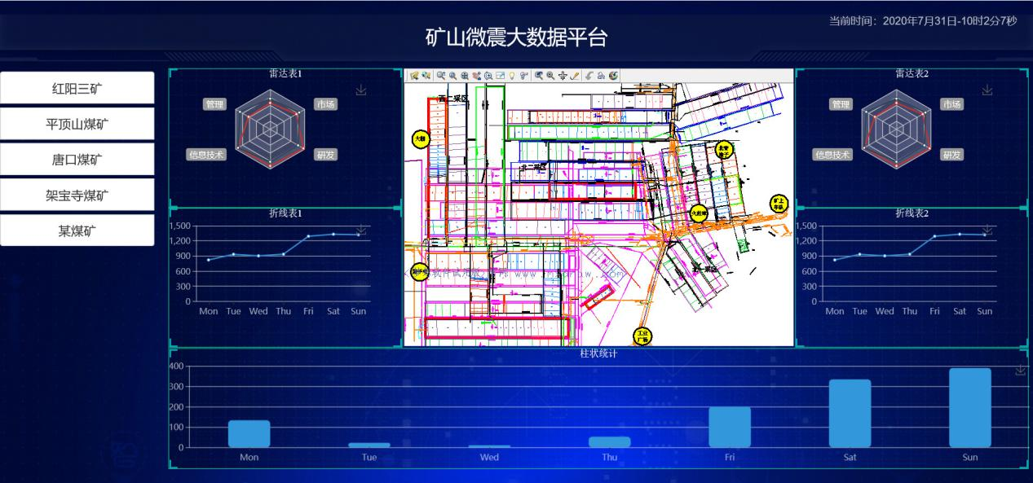

使用 flexible.js 与 BootStrap框架，在屏幕缩放时自适应大小。

**二．页面各部分区域详细介绍**

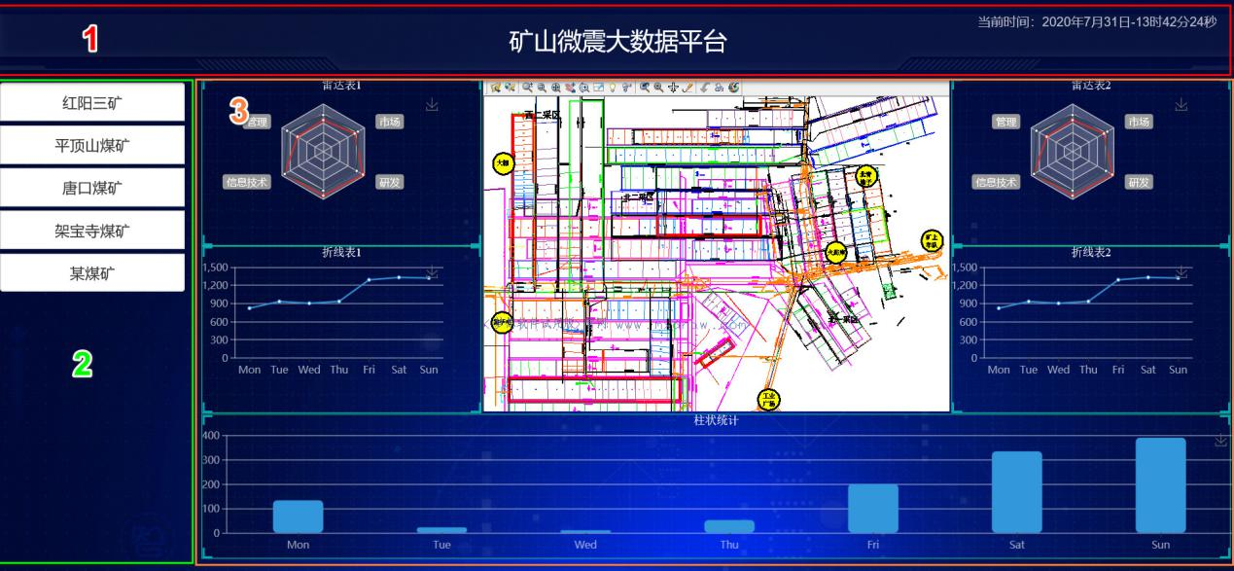

图1

**（1）header部分：**图1编号1区域为系统页面header头部，在右上角可显示当前时间。核心代码如图2。

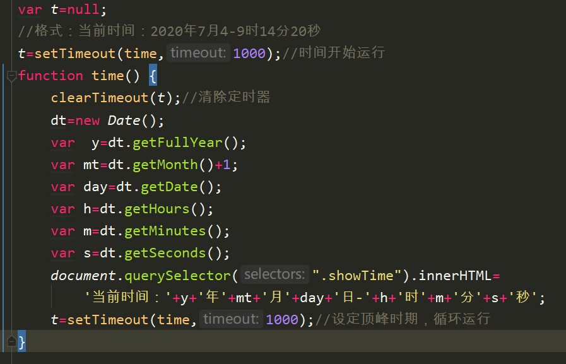

图2

1. **navigation部分：**图1编号2区域为系统导航栏部分，使用BootStrap 前端框架的栅格系统，通过onClick() 方法在触发后进行不同矿区数据分析页面的切换，具体变化的部分是图1 编号3区域，变换逻辑代码如图3.

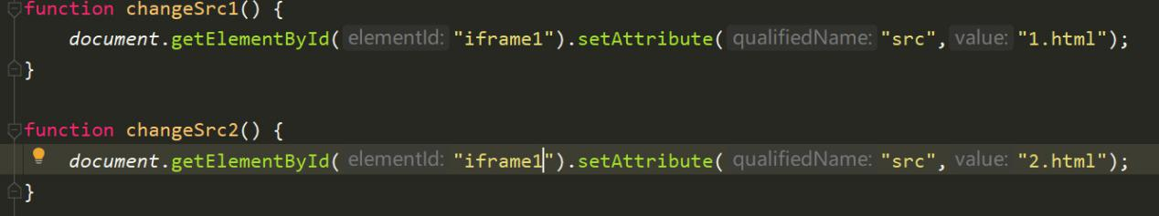

图3

**（3）主体部分：**图1 编号3区域为系统主体内容显示部分。

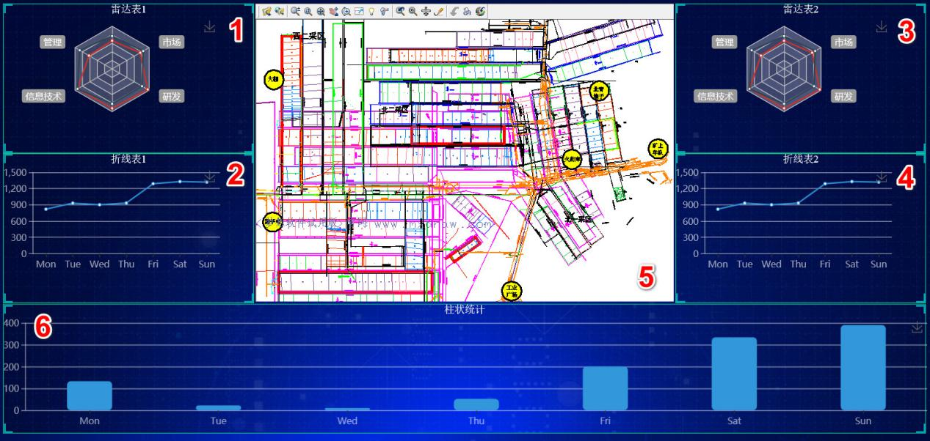

图4

（4）**图表部分：**图4中各个图表使用了 echarts框架

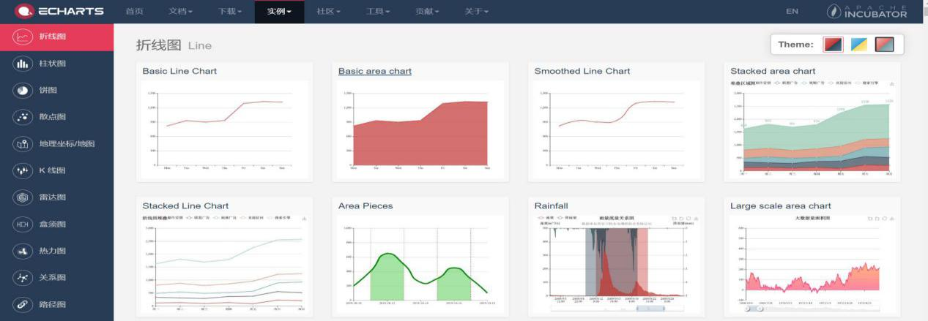

目前的工作进度 ：将图表样例运用在了系统前端界面上面，尚未与后端接口进行对接。后续将会进行前后端连通测试。

（5）**CAD部分：**图4编号6区域，使用MxCAD网页版控件来显示 .dwg文件。

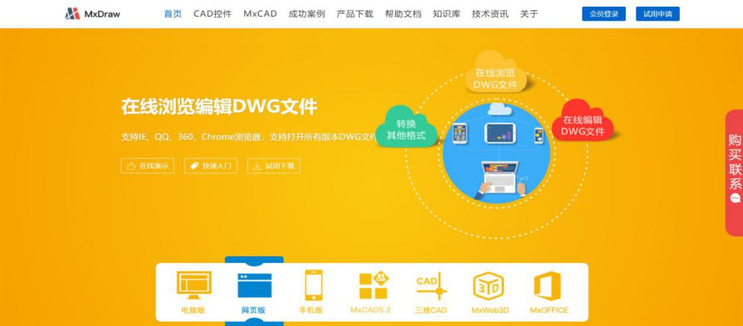

后续将会使用 MxWeb3D 控件，记录两个控件加载 .dwg 文件的速度，最后选择效率最优的。